

**"Қазақстан Республикасы Президентінің бұқаралық ақпарат құралдары саласындағы сыйлықтарын беру, гранттарын тапсыру және Алғысын жариялау қағидаларын бекіту туралы" Қазақстан Республикасы Президентінің 2013 жылгы 22 наурыздағы № 190 өкіміне өзгерістер енгізу туралы**

Қазақстан Республикасы Президентінің 2024 жылғы 15 мамырдағы № 144 Өкімі.

      "Қазақстан Республикасы Президентінің бұқаралық ақпарат құралдары саласындағы сыйлықтарын беру, гранттарын тапсыру және Алғысын жариялау қағидаларын бекіту туралы" Қазақстан Республикасы Президентінің 2013 жылғы 22 наурыздағы № 190 өкіміне мынадай өзгерістер енгізілсін:

      жоғарыда аталған өкіммен бекітілген Қазақстан Республикасы Президентінің бұқаралық ақпарат құралдары саласындағы сыйлықтарын беру, гранттарын тапсыру және Алғысын жариялау қағидаларында:

      4-тармақтың екінші абзацы мынадай редакцияда жазылсын:

      "Әділетті Қазақстанды құруға бағытталған ауқымды реформаларды, Қазақстан Республикасының ұлттық жобаларын, Президенттің Қазақстан халқына жыл сайынғы жолдауларын, мемлекеттік бағдарламаларды іске асыру барысын жариялап-көрсетуге;";

      14-тармақ мынадай редакцияда жазылсын:

      "14. Қоғамдық комиссияны Қазақстан Республикасы Президентінің кеңесшісі - Президенттің Баспасөз хатшысы басқарады.

      Қоғамдық комиссияның құрамын Қазақстан Республикасы Президентінің кеңесшісі - Президенттің Баспасөз хатшысы жыл сайын бекітеді. Қоғамдық комиссияның құрамына бұқаралық ақпарат құралдарының, шығармашылық одақтардың, журналистердің қоғамдық бірлестіктерінің және мүдделі мемлекеттік органдардың өкілдері кіреді.";

      жоғарыда аталған өкіммен бекітілген Қазақстан Республикасы Президентінің бұқаралық ақпарат құралдары саласындағы сыйлығы лауреатының дипломы мен төсбелгісінің, гранты иегері куәлігінің және Алғысының сипаттамаларында:

      бүкіл мәтін бойынша "Қазақстан Республикасының Президенті Н.Назарбаев" деген сөздер "Қазақстан Республикасының Президенті Қ.Тоқаев" деген сөздермен ауыстырылсын;

      Қазақстан Республикасы Президентінің бұқаралық ақпарат құралдары саласындағы сыйлығының лауреаты дипломының кескіндемесі осы өкімге 1-қосымшаға сәйкес редакцияда жазылсын;

      Қазақстан Республикасы Президентінің бұқаралық ақпарат құралдары саласындағы грантының иегері куәлігінің кескіндемесі осы өкімге 2-қосымшаға сәйкес редакцияда жазылсын;

      Қазақстан Республикасы Президентінің бұқаралық ақпарат құралдары саласындағы Алғысының кескіндемесі осы өкімге 3-қосымшаға сәйкес редакцияда жазылсын.

|  |  |
| --- | --- |
| *Қазақстан Республикасының*  *Президенті* | *Қ.Тоқаев* |

|  |  |
| --- | --- |
|  | Қазақстан Республикасы Президентінің 2024 жылғы 15 мамырдағы № 144 өкіміне 1-ҚОСЫМША |

**Қазақстан Республикасы Президентінің бұқаралық ақпарат**  
**құралдары саласындағы сыйлығының лауреаты**  
**ДИПЛОМЫНЫҢ КЕСКІНДЕМЕСІ**

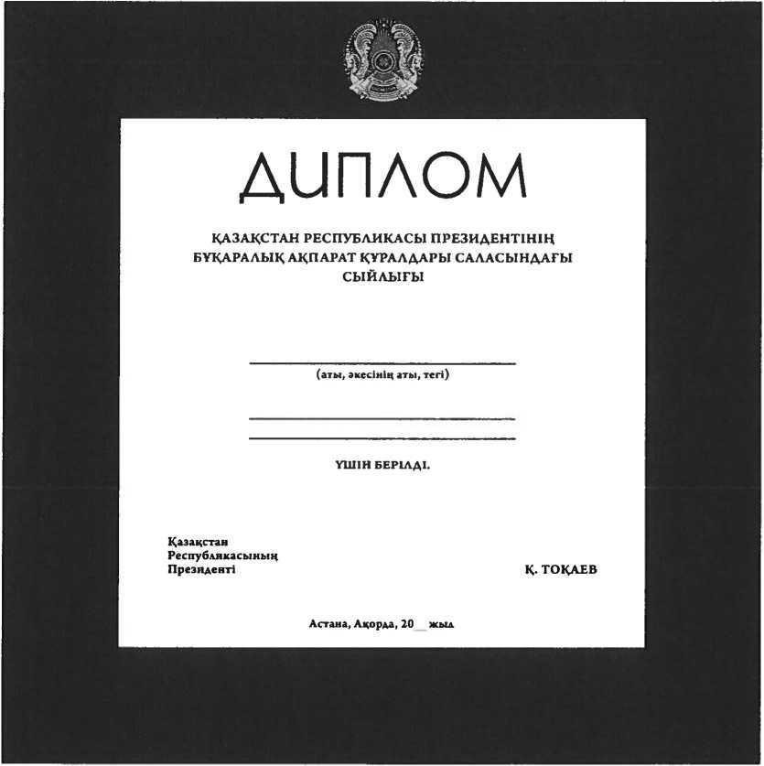

|  |  |
| --- | --- |
|  | Қазақстан Республикасы Президентінің 2024 жылғы 15 мамырдағы № 144 өкіміне 2-ҚОСЫМША |

**Қазақстан Республикасы Президентінің бұқаралық ақпарат құралдары**  
**саласындағы гранты иегері**  
**КУӘЛІГІНІҢ КЕСКІНДЕМЕСІ**

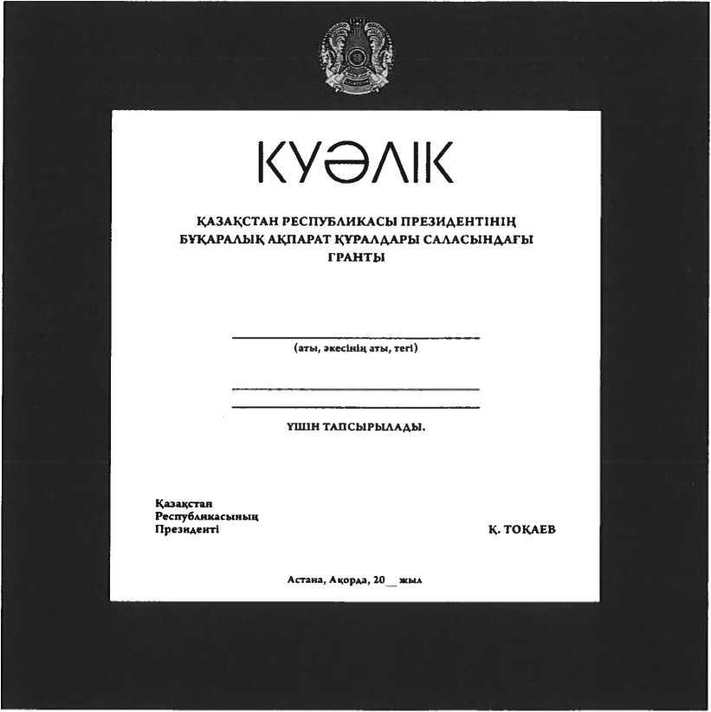

|  |  |
| --- | --- |
|  | Қазақстан Республикасы Президентінің 2024 жылғы 15 мамырдағы №144 өкіміне 3-ҚОСЫМША |

**Қазақстан Республикасы Президентінің бұқаралық ақпарат құралдары саласындағы**  
**АЛҒЫСЫНЫҢ КЕСКІНДЕМЕСІ**

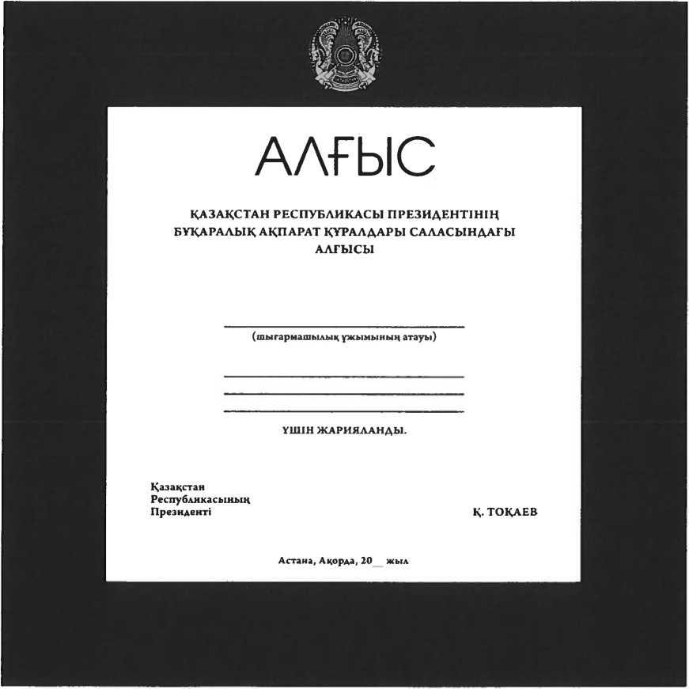

|  |
| --- |
|  |

© 2012. Қазақстан Республикасы Әділет министрлігінің «Қазақстан Республикасының Заңнама және құқықтық ақпарат институты» ШЖҚ РМК